Технология «Швейное дело» 9 класс учитель Пачкина О.В.
Класс | Дата | Домашнее задание (работа по билетам) | Задание для контроля
 | 13 апреля (понедельник) | Билет № 2  - Назвать детали шпульного колпачка. Как он заправляется в челночный комплект?  Ответы:  1.Шпульный колпачок состоит: 1/ корпус, 2/ защелка, 3/ установочный палец,  4/пластинчатая пружина, 5/ винт.  Чтобы правильно установить шпульный колпачок, в челночный комплект нужно вставить его до щелчка, установочный палец вверх.
9 | 14 апреля (вторник) | 2.Назвать и показать на образцах виды обработок нижнего среза юбки.  Ответы:  2.Нижний срез юбки можно обработать: 1/ швом вподгибку с закрытым срезом, 2/ вподгибку с открытым срезом предварительно его обметать, 3/окантовочным швом, 4/ косой обтачкой.
 | 15 апреля (среда) | 3.Определить размер выметной петли и показать технику ее выполнения.  Ответы:  3.Размер выметной петли определяется по диаметру пуговицы. Для свободного прохождения к размеру петли прибавляют 2-3 мм.  1С1 пугов. + 2-3 мм - для плоских пуговиц  2Ci пугов. + 5 мм - для пугов. на ножке /толстые ткани/
 | 16 апреля (четверг)  17 апреля (пятница) | БИЛЕТ № 2  Вопрос № 1. Назвать детали шпульного колпачка. Как шпульный колпачок заправляется в челночный комплект?  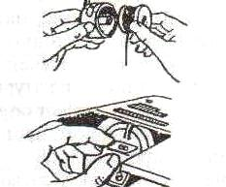  Задание. Впишите детали шпульного колпачка:  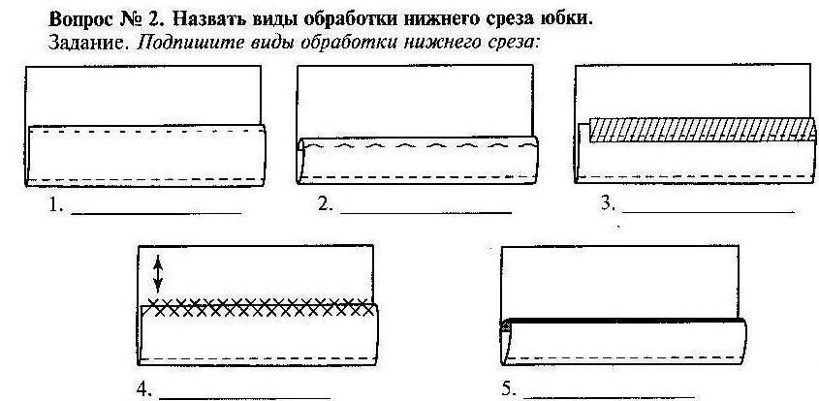  Шпульный колпачок состоитпалец шпульного колпачка встал в паз челночного комплекта.  Вопрос № 3. От чего зависит размер выметной петли?  Задание. Впишите пропущенные слова:  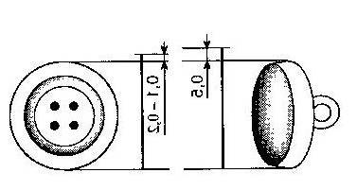  Размер выметной петли зависит от  ___________________ пуговицы. Петля  должна быть на_____________больше  размера пуговицы. Если пуговица неправильной формы, то петля должна быть на ____________ больше размера пуговицы.  Петлю выполняют______________  стежками. | Ответы на вопросы отправить на адрес:  (pachkinao@list.ru  ) или в VK

